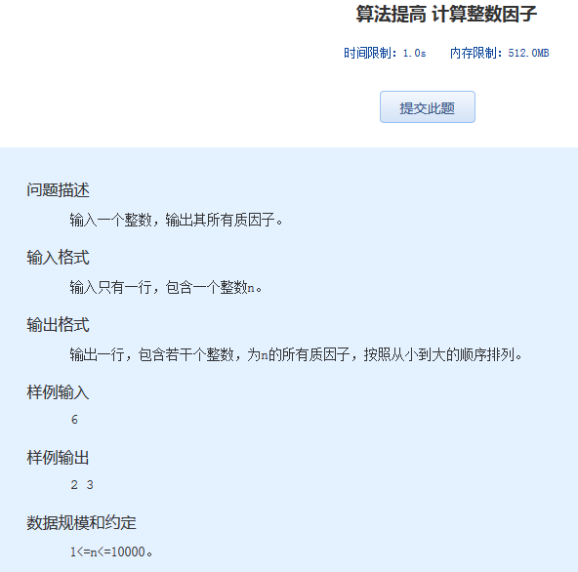算法提高 计算整数因子

时间限制：1.0s   内存限制：512.0MB

问题描述

　　输入一个整数，输出其所有质因子。

输入格式

　　输入只有一行，包含一个整数n。

输出格式

　　输出一行，包含若干个整数，为n的所有质因子，按照从小到大的顺序排列。

样例输入

6

样例输出

2 3

数据规模和约定

　　1<=n<=10000。